Запрос
цен в целях заключения контракта

1.Заказчик «Государственное бюджетное учреждение социального обслуживания Владимирской области "Камешковский комплексный центр социального обслуживания населения» Владимирская область, г. Камешково, ул. Свердлова, д.11 проводит запрос ценовой информации в целях анализа рынка, получения информации о рыночных ценах товаров и определения наименьшей цены предложения с намерением заключить контракт с Участником процедуры, предложившим такую наименьшую цену, и приглашает юридических лиц и индивидуальных предпринимателей (далее — Участники) подавать свои предложения о цене на поставку хозяйственных товаров и моющих средств. Количество, требования к качеству, функциональным характеристикам (потребительским свойствам) представлены в Приложении № 2 к данному Запросу.
2. Цена должна включать в себя стоимость товара, все налоги и другие обязательные платежи, стоимость всех сопутствующих услуг, в том числе транспортные расходы, погрузку на транспортное средство, страхование, сборку, оформление сертификатов, паспортов и иные расходы Участника, а также все скидки, предлагаемые Участником. Цена не должна превышать 161 395,07 руб. (Сто шестьдесят одна тысяча триста девяносто пять) рублей 07 коп.
Место поставки: Камешковский район, пос. им. М. Горького, ул. Мириманова, д. 2
3. Доставка товара осуществляется силами и за счет средств Участника.
Предполагаемые сроки заключения договора: (октябрь ) 2026 года.
Заключение договора возможно в форме электронного документа подписанного электронно-цифровыми подписями лиц уполномоченных действовать от имени Участника закупки и Заказчика с использованием программно-аппаратных средств электронной площадки«VladZakupki» или в простой письменной форме.
Предполагаемые сроки поставки товара: в течение 12 календарных дней с даты заключения договора
4. Порядок оплаты: в течение 15 (пятнадцати) календарных дней с момента приемки поставленного товара.
5. Предложение должно быть оформлено по форме, приведенной в приложении №1 к настоящему запросу о предоставлении ценовой информации.
Предложение должно быть подписано лицом, имеющим право в соответствии с законодательством Российской Федерации действовать от лица Участника без доверенности или надлежащим образом уполномоченным им лицом на основании доверенности (далее — уполномоченное лицо). В последнем случае оригинал доверенности прикладывается к предложению.
Предложение также должно быть скреплено печатью Участника (при наличии).
6. Из ответа на запрос должны однозначно определяться цена единицы товара (работы, услуги) и общая цена контракта на условиях, указанных в запросе, срок действия предлагаемой цены.
7.Предложение должно быть подано Участником
в форме электронного документа на электронную площадку «VladZakupki» (адрес сайта в сети Интернет: http://vladzakupki.ru). При подаче заявки участник обязан указать номер извещения в форме, приведенной в приложении №1 к настоящему запросу о предоставлении ценовой информации.
Срок подачи ценовой информации: с 12.10.2026 г.
До 15.10.2026 г. 10 ч. 00 мин.

8. Данная процедура запроса предоставления ценовой информации не является торгами. Заказчик проводит указанную процедуру в целях анализа рынка, получения информации о рыночных ценах товаров (работ, услуг) и определения наименьшей цены предложения с намерением заключить контракт с Участником, предложившим такую наименьшую цену. Вместе с тем Заказчик оставляет за собой право не заключать контракт с таким Участником, если предлагаемая им цена будет превышать цены (цену), сложившиеся на рынке идентичных товаров (работ, услуг).
Ответственный: (Николаева Светлана Евгеньевна.) тел.8(49248)21364
Приложения:
- Спецификация (Приложение №1)
- Календарный план (Приложение №2)
- Форма Предложения (Приложение №3).

С уважением,
Руководитель Заказчика _____________________ Кучина Наталья Алексеевна
(подпись) (Ф.И.О.)

Приложение № 1 к запросу
Спецификация
Поставщик обязуется по заданию Заказчика поставить следующий Товар, и передать в установленные сроки Заказчику:

№ | Наименование Товара, код по ОКПД2 | Ед. изм. | Кол-во | Цена за единицу товара, в руб. | Общая стоимость, в руб. | Требования к качеству, техническим, функциональным характеристикам (потребительским свойствам) | Гарантийный срок  на Товар
1. | Средство чистящее Cillit Bang Удаление черной плесени  20.41.44.190 | Шт. | 3 | 601,00 | 1 803,00 | Форма выпуска средства – спрей. Объем 750 мл | Срок предоставления гарантии качества на товар - в течение всего срока действия договора в 100% объеме
2. | Контейнер для мусора 1,6 л с вращающей крышкой  22.23.13.110 | Шт. | 17 | 327,00 | 5 559,00 | Тип: мусорное ведро  Объем: 1,6 л  Способ открытия бака: механическое открытие  Высота: 20 см.  Длина: 11,2 см  Ширина: 11,2 см  Материал корпуса: пластик  Размещение: настольное  Форма: круглая  Цвет: белый (допустим рисунок)  Страна изготовитель РОССИЯ!!!  Образец;  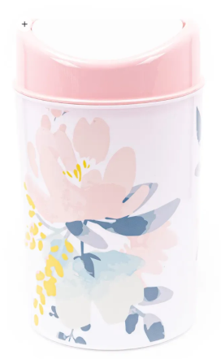
3. | Шампунь для волос женская  20.42.16.110 | Шт. | 6 | 237,66 | 1 425,96 | Шампунь; Чистая линия  Объем; 250 мл.  Состав; для всех типов волос  Образец:  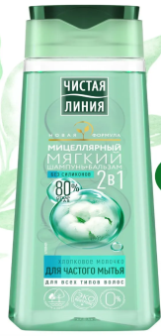  Замена не допускается!!!
4. | Отбеливатель БОСС 0,300  20.41.32.125 | Шт. | 10 | 148,25 | 1 482,50 | Отбеливатель БОСС  Кислородный отбеливатель, пятновыводитель  Объем; 0,300 грамм
5. | Пакеты для мусора с завязками 30 л  13.92.21.120 | Уп. | 50 | 101,88 | 5 094,00 | Пакеты для мусора с завязками  Объем: 30 - 35 л  Размер: не менее 50*60 см.  Плотность: не менее 8 мкм, прочные.  Количество в упаковке; 30 шт.  Цвет: любой
6. | Станок для бритья  25.71.12.110 | Уп. | 10 | 249,50 | 2 495,00 | Станок для бритья: одноразовый  Брэнд; PAPIRA  Число лезвий в станке; не менее 3-х  Материал; ABS пластик, нержавеющая сталь, полистирол, резина  Особенности; увлажняющая полоска, плавающая головка, удобная ручка  Количество в упаковке: 5 штук  Страна изготовитель РОССИЯ!!! | Срок предоставления гарантии качества на товар - в течение всего срока действия договора в 100% объеме
7. | Мыло туалетное  20.41.31.110 | Шт. | 10 | 79,50 | 795,00 | Мыло твердое:  Бренд: Camay  Тип кожи; для чувствительной, для нормальный кожи.  Тип; твердое  Аромат; микс  Вес; не менее 0,085  Образец;  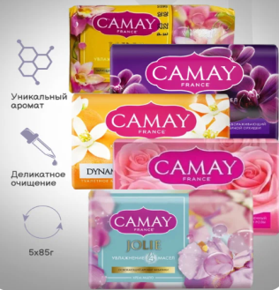
8. | Гель для душа женский  20.42.15.149 | Шт. | 35 | 155,00 | 5 425,00 | Гель для душа женский Фа  Бренд: Фа  Тип; средство для душа  Объем: 250 мл.  Аромат; в ассортименте  Форма выпуска; Туба  Страна изготовитель РОССИЯ!!!  Образец;  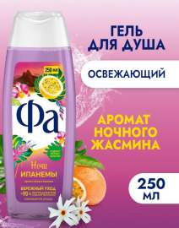  Замена не допускается!!!
9. | Губки для мытья посуды  32.99.59.000 | Шт. | 50 | 25,77 | 1 288,50 | Губки для мытья посуды, для уборки, кухни  Ширина предмета: 7 см.  Длина предмета: 10 см.  Толщина предмета; 3,5 см.  Цвет; в ассортименте
10. | Мыло хозяйственное  20.41.31.120 | Шт. | 6 | 44,96 | 269,76 | Кусок 72%-ного хозяйственного мыла массой 200-грамм, в индивидуальной упаковке
11. | Швабра деревянная для пола  16.29.14.191 | Шт. | 5 | 305,66 | 1 528,30 | Швабра деревянная для пола классическая  Тип: швабра  Длина ручки: не менее 120 см.  Длина рабочей части; не менее 35 см.  Ширина рабочей части: не менее 3 см  Цвет; дерево  Страна производителя РОССИЯ!!!  Образец;  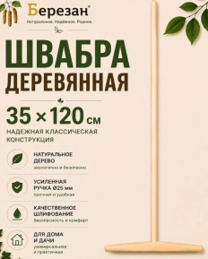
12. | Бумажные полотенца  17.22.11.130 | Уп. | 30 | 104,00 | 3 120,00 | В упаковке – 2 штуки  Вид бумажных полотенец – рулонные, без запаха.  Особенности; 2–х слойные  Материал: целлюлоза
13. | Перчатки медицинские латексные Dermadrip  22.19.60.119 | Упак. | 9 | 1 444,33 | 12 998,97 | Перчатки медицинские латексные Dermadrip HIGH RISK  Материал изделия: латекс  Особенности; высокопрочные, неопудренные, удлиненная манжета от 290 мм.  Размер; L - 4 уп. (в упаковке 25 пар)  М - 4 уп. (в упаковке 25 пар)  XL - 1 уп. (25 пар)  Страна производителя; Малайзия  Образец:  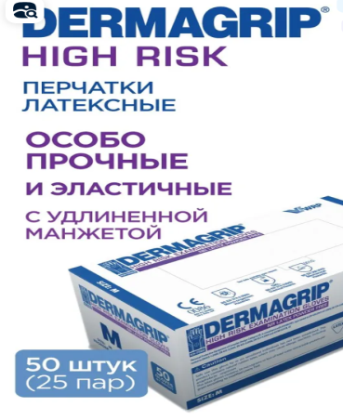 | Срок предоставления гарантии качества на товар - в течение всего срока действия договора в 100% объеме
14. | Антизасор для труб  20.41.44.190 | Шт. | 1 | 521,00 | 521,00 | WONDER LAB Экогель для чистки труб и устранения засоров  Бренд; WONDER LAB  Объем; 1100 мл  Образец;  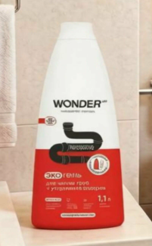 | Срок предоставления гарантии качества на товар - в течение всего срока действия договора в 100% объеме
15. | Чистящее средство Азелит  20.41.44.190 | Шт. | 3 | 210,66 | 631,98 | GRASS Чистящее средство Grass Azelit антижир, спрей для кухни  Объем; 600 мл.  Образец:  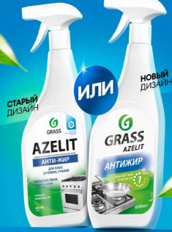
16. | Средство от накипи (термопот)  20.59.59.000 | Шт. | 5 | 168,16 | 840,80 | Средство для удаления накипи в чайниках  Бренд; Золушка  Объем; 250 мл.  Упаковка; пластиковая бутылка  Состав: натрия цитрат, адипиновая кислота, сульфаминовая кислота
17. | Мерный стакан 1 л.  22.29.23.110 | Шт. | 5 | 271,66 | 1 358,30 | Мерный стакан (кувшин) 1 л. (для жидкостей и сыпучих продуктов)  Тип; мерный стакан  Материал; пластик  Мера измерения; грамм, миллилитр  Объем; 1 литр  Цвет; прозрачный  Страна производитель РОССИЯ!!!  Образец;  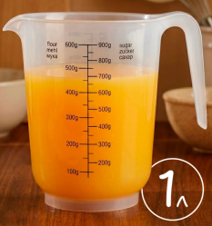
18. | Маникюрные ножницы  25.71.13.120 | Шт. | 55 | 267,00 | 14 685,00 | Маникюрные ножницы профессиональные для ногтей и кутикулы с ручной заточкой  Цвет товара; нержавеющая сталь  Линейка; ножницы для кутикулы  Длина инструмента; 90 мм.  Форма лезвий ножниц; изогнутая  Особенности; ручная заточка  Образец;  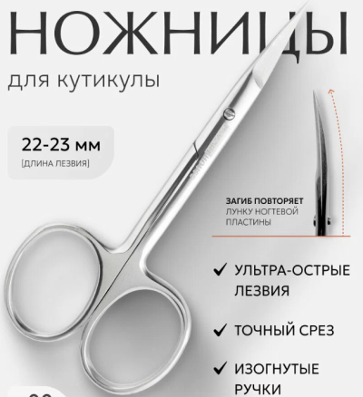
19. | Веник хозяйственный «Сорго»  32.91.11.000 | Шт. | 2 | 516,33 | 1 032,66 | Тип: веник  Длина; 85-95 см  Ширина рабочей части; 30-35 см.  Материал: Сорго  Усиленная прошивка (6-ти прошивочный)  Образец;  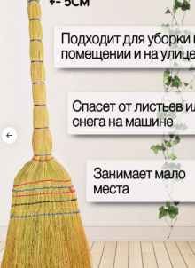 | Срок предоставления гарантии качества на товар - в течение всего срока действия договора в 100% объеме
20. | Соляная кислота 14%  20.59.59.000 | Шт. | 2 | 222,00 | 444,00 | Соляная кислота 14%  Тип; чистящее средство  Объем; 1 л.  Упаковка: пластиковая бутылка, картонная коробка
21. | Стиральный порошок  «Чайка»,  20.41.32.121 | Уп. | 13 | 1 541,66 | 20 041,58 | Вес упаковки - 9 кг, для белого и цветного белья, автомат, для машинной стирки, без фосфатов, с энзимами, с отбеливателем.
22. | Средства для ухода за сантехникой  20.41.32.114 | Шт. | 40 | 161,66 | 6 466,40 | Гель Санокс, объем 750 мл.
23. | Чистящий порошок  20.41.44.120 | Шт. | 55 | 128,44 | 7 064,20 | Универсальный порошок Пемолюкс, не менее 480 гр.
24. | Салфетки бумажные  17.22.11.130 | Уп. | 25 | 72,76 | 1 819,00 | Белые, двухслойные, размер не менее 23*24 см, 100 шт/уп.
25. | Освежитель воздуха  20.41.41.000 | Шт. | 35 | 147,55 | 5 164,25 | Спрей, сухое распыление, эффективное устранение неприятных запахов, баллон объемом 300 мл. Запах в ассортименте
26. | Средство для мытья посуды  20.41.32.111 | Шт. | 15 | 180,00 | 2 700,00 | Жидкое средство АОС, без дозатора, подходит для мытья в холодной воде, объёмом 900 мл. запах в ассортименте по согласованию с Заказчиком.
27. | Средство для сантехники Sanfor Антиналет  20.41.32.114 | Шт. | 32 | 184,50 | 5 904,00 | Средство для унитаза Sanfor, против известкового налета, гель очиститель для туалета  Аромат; лимон  Форма выпуска; гель  Объем: 1 литр  Зона применения; для душевой кабины, ванной и туалета  Страна изготовитель РОССИЯ!!!
28. | Белизна  20.41.32.125 | Шт. | 35 | 94,66 | 3 313,10 | Чистящее средство объёмом 1 литр
29. | Мыло жидкое для рук и тела  20.41.31.130 | Шт. | 26 | 220,25 | 5 726,50 | Мыло жидкое Synergetic для рук и тела  Объём: 500 мл.  Форма выпуска (флакон): с дозатором.  Для рук, без парабенов и силиконов, для всех типов кожи  Название аромата: ассорти (дикая клюква, лаванда, мелисса и ромашка, миндальное молочко)  Образец;  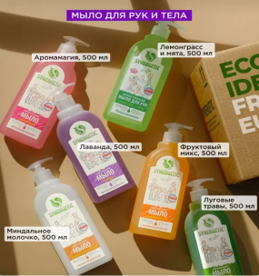  Замена не допускается!!!
30. | Мыло жидкое для рук антибактериальное  20.41.31.130 | Шт. | 60 | 146,00 | 8 760,00 | Жидкое мыло Safeguard антибактериальное с дозатором.  Аромат средства; сакура  Объем: 225 мл  Тип кожи; для всех типов кожи  Действие; очищение, антибактериальное, антимикробное действие  Образец;  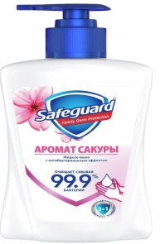 | Срок предоставления гарантии качества на товар - в течение всего срока действия договора в 100% объеме
31. | Бумага туалетная с втулкой  17.22.11.110 | Шт. | 180 | 27,79 | 5 002,20 | Тип; туалетная бумага с втулкой  Цвет товара: белый  Состав; целлюлоза  Количество слоев; 2-3  Особенности; перфорированная, тиснение  Образец;  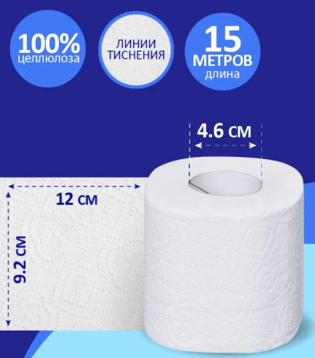
32. | Кондиционер для белья 20.41.32.124 | Шт. | 3 | 601,66 | 1 804,98 | Кондиционер для белья BiMAX  Бренд; Bimax  Объем: 4,8 л.  Вес; 4,8 кг.  Упаковка; канистра  Особенности; концентрат  Форма выпуска; жидкость  Назначение средства; универсальное  Аромат; любой  Не содержит; искусственные красители, фосфаты, хлор  Страна бренда; РОССИЯ!!!  Замена товара не допускается!!!  Образец;  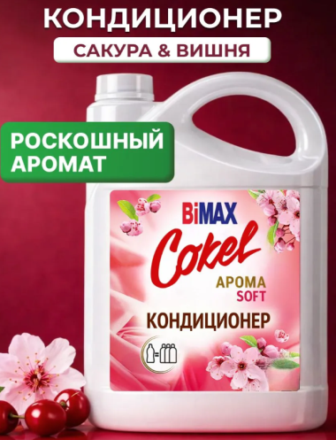 | Срок предоставления гарантии качества на товар - в течение всего срока действия договора в 100% объеме
33. | Средство для мытья пола  20.41.32.110 | Шт. | 30 | 201,00 | 6 030,00 | Упаковка; объёмом 1 л. Бренд MR PROPER  Замена не допускается!!! | Срок предоставления гарантии качества на товар - в течение всего срока действия договора в 100% объеме
34. | Мешки для мусора 60 л  13.92.21.110 | уп. | 40 | 106,33 | 4 253,20 | Мешки для мусора  Объем; 60 л.  Размер; не менее 60*55 см.  Плотность; не менее 15 мкм.  Особенности; с завязками, прочные,  Упаковка; рулон  Материал; полиэтилен  Количество в упаковке; не менее 10 шт.
35. | Салфетки вискозные  13.92.29.120 | Уп. | 10 | 112,00 | 1 120,00 | Салфетки вискозные универсальные для уборки  Материал: вискоза, полиэстер.  Размер: не менее 30*38 см  Особенности; универсальные (для сухой и влажной уборки, для всех поверхностей)  Упаковка; 3 шт.
36. | Ведро хозяйственное пластиковое с крышкой  22.29.2 | Шт. | 3 | 301,33 | 903,99 | Тип: ведро  Материал; пластик  Объем; 10 литров  Форма ведра: круглая  Особенности; с крышкой  Страна производитель РОССИЯ!!!  Образец;  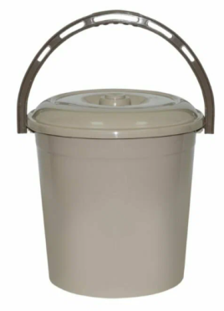
37. | Тарелки одноразовые пластиковые глубокие (для первых блюд)  22.29.23 | Шт. | 300 | 6,44 | 1 932,00 | Тарелки пластиковые, суповые.  Объем; 0,600 мл.  Цвет: белый  Особенности; прочный материал. | Срок предоставления гарантии качества на товар - в течение всего срока действия договора в 100% объеме
38. | Тарелки одноразовые плоские (для вторых блюд)  22.29.23 | Шт. | 300 | 4,35 | 1 305,00 | Тарелки пластиковые, плоские.  Диаметр: не менее 20,5см.  Цвет: белый.  Особенности: прочный материал.
39. | Тряпка металлическая для мытья посуды  25.99.12.112 | Шт. | 5 | 37,37 | 186,85 | Металлическая тряпка для мытья посуды  Цвет; серый  Состав; метал, проволка  Эффект средства; обезжиривание, удаление пятен, удаление ржавчины  Комплектация; металлическая сетка  Размер Ш*В см. (20*20)  Страна производитель РОССИЯ!!!  Образец;  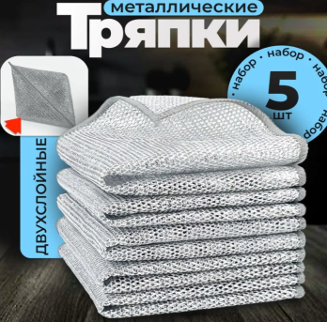
40. | Батарейки пальчиковые  27.20.11.000 | Шт. | 50 | 28,58 | 1 429,00 | Батарейки; Duracell (щелочный), пальчиковые | Срок предоставления гарантии качества на товар - в течение всего срока действия договора в 100% объеме
41. | Тряпки для пола из микрофибры  13.92.29.120 | Шт. | 8 | 216,33 | 1 730,64 | Тряпки для пола из микрофибры  Тип; тряпка  Размер; 80*70  Материал; микрофибра  Стран производитель РОССИЯ!!!  Образец;  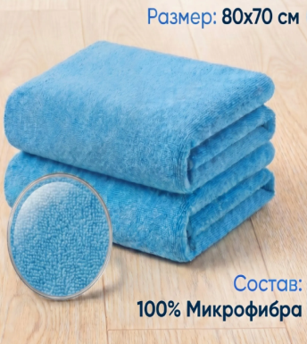
42. | Салфетки влажные с клапаном  17.22.11.130 | Уп. | 55 | 107,99 | 5 939,45 | Салфетки влажные с клапаном  Особенности; ароматизированные, гипоаллергенные, с пластиковым клапаном  Область применения; лицо, руки, тело  Не содержит; красители, парабены, спирт, хлорные отбеливатели  Состав: нетканное полотно, пропитывающий лосьон  В упаковке; 120 салфеток  Страна производитель РОССИЯ!!!  Образец;  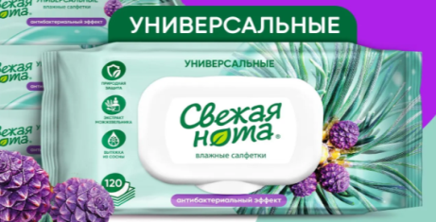 | Срок предоставления гарантии качества на товар - в течение всего срока действия договора в 100% объеме
 |  |  |  | Итого: | 161 395,07

Итого; 161 395,07 (Сто шестьдесят одна тысяча триста девяносто пять) рублей 07 копеек.

Приложение №2

КАЛЕНДАРНЫЙ ПЛАН
выполнения поставки по Договору

№  п/п | Наименование товара | Срок поставки Товара | Требования к размерам и упаковке Товара | Место и условия поставки Товара | Документы, предоставляемые Поставщиком Заказчику при поставке Товара
 | Средство чистящее Cillit Bang Удаление черной плесени  20.41.44.190 | Разовая поставка товара в период действия договора осуществляется в рабочие дни в течение 12 календарных дней с 8.00 до 16.00 по согласованию с заказчиком. | Доставка до склада Заказчика, транспортом Поставщика, разгрузка на склад Заказчика силами и средствами Поставщика.  Товар должен быть упакован в тару, обеспечивающую его сохранность при перевозке и хранении. | ГБУСО ВО «Камешковский комплексный центр социального обслуживания населения»  Владимирская область, Камешковский район, пос. им. М.Горького, ул. Мириманова, д. 2 (Отделение милосердия для граждан пожилого возраста и инвалидов» | - Копию удостоверения о качестве (безопасности) продукции на каждую партию товара;  - Товарная накладная;  - Счет;  - Счет-фактура
Контейнер для мусора 1,6 л с вращающей крышкой
22.23.13.110
Шампунь для волос женская
20.42.16.110
Отбеливатель БОСС 0,300
20.41.32.125
Пакеты для мусора с завязками 30 л
13.92.21.120

Станок для бритья
25.71.12.110
Мыло туалетное
20.41.31.110
Гель для душа женский
20.42.15.149
Губки для мытья посуды
32.99.59.000
Мыло хозяйственное
20.41.31.120
11. | Швабра деревянная для пола  16.29.14.191
12. | Бумажные полотенца  17.22.11.130
13. | Перчатки медицинские латексные Dermadrip  22.19.60.119
14. | Антизасор для труб  20.41.44.190
15. | Чистящее средство Азелит  20.41.44.190
16. | Средство от накипи (термопот)  20.59.59.000
17. | Мерный стакан 1 л.  22.29.23.110
18. | Маникюрные ножницы  25.71.13.120
19. | Веник хозяйственный «Сорго»  32.91.11.000
20. | Соляная кислота 14%  20.59.59.000
21. | Стиральный порошок  «Чайка»,  20.41.32.121
22. | Средства для ухода за сантехникой  20.41.32.114
23. | Чистящий порошок  20.41.44.120
24. | Салфетки бумажные  17.22.11.130
25. | Освежитель воздуха  20.41.41.000
26. | Средство для мытья посуды  20.41.32.111
27. | Средство для сантехники Sanfor Антиналет  20.41.32.114
28. | Белизна  20.41.32.125
29. | Мыло жидкое для рук и тела  20.41.31.130
30. | Мыло жидкое для рук антибактериальное  20.41.31.130
31. | Бумага туалетная с втулкой  17.22.11.110
32. | Кондиционер для белья 20.41.32.124
33. | Средство для мытья пола  20.41.32.110
34. | Мешки для мусора 60 л  13.92.21.110
35. | Салфетки вискозные  13.92.29.120
36. | Ведро хозяйственное пластиковое с крышкой  22.29.2
37. | Тарелки одноразовые пластиковые глубокие (для первых блюд)  22.29.23
38. | Тарелки одноразовые плоские (для вторых блюд)  22.29.23
39 | Тряпка металлическая для мытья посуды  25.99.12.112
40. | Батарейки пальчиковые  27.20.11.000
41. | Тряпки для пола из микрофибры  13.92.29.120
42. | Салфетки влажные с клапаном  17.22.11.130

Приложение №3

Форма предложения:

Заполняется на бланке участника.

Руководителю Заказчика
___________________________
(наименование заказчика)
Извещение №_______________
(обязательное поле для заполнения)
Компания (Наименование и почтовый адрес) предлагает следующие цены на товар (работу, услугу), предполагаемый (ую) Вами для закупки:

_____________________(сумма прописью) руб.
Цена запрашиваемого товара (работы, услуги) включает в себя все налоги и другие обязательные платежи, стоимость всех сопутствующих услуг, в том числе транспортные расходы, погрузку на транспортное средство, страхование, оформление сертификатов, паспортов и т.д., а также все скидки, предлагаемые поставщиком.
Цены действительны до «____»________ 20___г.

В случае если наше ценовое предложение будет признано лучшим, согласны поставить товар (выполнить работу, оказать услугу) в указанные Вами сроки.

Подпись ________________ (Ф.И.О. директора)
М.П.
Контакты:
Должность, ФИО
Тел. рабочий, мобильный
Email:

